FOTOGRAFÍAS

1963-2015 CARTAGENA DE INDIAS, AYER Y HOY EN EL FUERTE ESPAÑOL.

Año 1963. Mi llegasda a america Cartagena de indias en el fuerte spañol
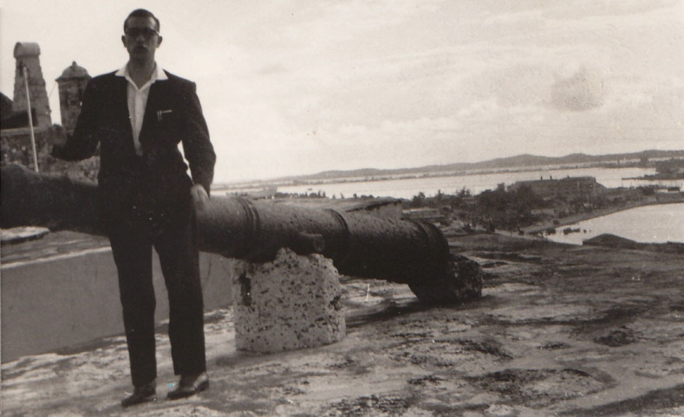

Año 2015 con mi esposa.

